**Историко-краеведческая секция**

**Исследовательская работа**

«Судьба человека»

**Выполнила:**

Шашкина Нина Васильевна

преподаватель истории

и обществознания.

2024 г.

**Содержание**

**Введение 3**

**Основная часть. 5**

**1. Воспоминания о Марии Прокопьевне Бопп, о её военном детстве 5**

**2. Интервью учащихся 8**

**Заключение 10**

**Список литературы 11**

**Приложения 12**

**Введение**

. Я помню, когда мне было лет 5, мама взяла меня на парад Победы. Я вспоминаю, как к памятнику погибшим воинам возлагали венки, гирлянды и цветы и мне прикрепили на мою одежду красивую ленточку, потом я узнала, что это Георгиевская ленточка. Я берегу ее до сих пор. Память оставляет у детей яркие воспоминания. И я подумала, а ведь во время той страшной войны были дети, какие испытания пришлось вынести им и суметь выжить, выстоять и победить вместе с взрослыми.

Война **…**Сколько в этом слове горя и боли, страданий невинных людей. Война, унесшая жизни миллионов. Война, которая оставила в памяти страшные воспоминания голодных лет. Девчонки и мальчишки, детство которых пришлось на войну, должны были расстаться с детством.

  А сейчас где-то тоже рвутся бомбы, свистят пули, рассыпаются от снарядов дома и горят детские кроватки. Как сохранить планету людей, чтобы детство никогда НЕ ЗАКАНЧИВАЛОСЬ. Кто доиграет за тех детей, которые не успели, не смогли доиграть в свою игру?

**Цель работы:** показать, на примере моей землячки, что пришлось вынести детям военных лет, как выжили; как жили после войны, какими людьми стали.

**Задачи исследования:**

1. Изучить архивные материалы, художественную литературу периода Великой Отечественной войны;

2. Через фотодокументы, интервью с родственниками Марии Прокопьевны Бопп дополнить страницу истории Великой Отечественной войны;

3. Проанализировать данные исследования, определить их значимость для современного поколения людей.

4.Научить уважать и почитать старшее поколение.

**Объект исследования:**

События Великой Отечественной войны периода оккупации на территории Советского союза.

**Предмет исследования:**

Условия жизни детей в период оккупации и вклад в дело борьбы с фашизмом. Судьба Марии Прокопьевны Бопп -"ребенка войны"

**Хронологические рамки**: период Отечественной войны с 1941 по 1945 годы и судьба Марии Прокопьевны Бопп до настоящего времени.

Я постараюсь показать на примере моей землячки Бопп М.П., что семейные ценности, здоровый образ жизни, активная жизненная позиция, основанная на любви, патриотическом отношении к Родине, способствует гармоничному развитию человека, формирует ответственное отношение к труду, обществу, семье.

**Методы исследования:**

изучение теории вопроса на основе литературных источников

интервьюирование

описательный метод

метод сравнительного анализа

**Научно-практическая значимость:** Материалы моего исследования можно использовать на уроках истории (национально-региональный компонент), для проведения внеклассных мероприятий, в краеведческой работе.

**Степень научной разработанности:**

Познакомить со своими исследованиями как можно больше людей.

**Основная часть.**

Детям, пережившим ту войну,

Поклониться нужно до земли!

В поле, в оккупации, в плену

Продержались, выжили, смогли!

Дети, что без детства повзрослели,

Дети, обделенные войной,

Вы в ту пору досыта не ели,

Но честны перед своей страной.

Сколько девчонок и мальчишек взяли в плен, увезли в немецкое рабство, угнали в концлагеря. Некоторым повезло, они наравне с взрослыми шли воевать, чтобы защищать свою Родину.

Детей, оставшихся в тылу, тоже не обошла война, затронув седым крылом. Они остались живы, но им было ничуть не легче. Они терпели голод и холод, теряли родных и близких, работали наравне с взрослыми. О Великой Отечественной войне написано очень много. Созданы прекрасные художественные и документальные фильмы. Но ни что не может сравниться с подлинными воспоминаниями очевидцев тех далеких событий, когда и голос срывается и слезы на глазах

**1.Воспоминания о Марии Прокопьевне Бопп, о её военном детстве.**

Каждому выпала ноша в той войне, кто-то защищал Родину, кто-то погибал в бою, кто-то подрывал дух врага в тылу, а кому-то было суждено пройти через нечеловеческие испытания в лагерях. Я собрала сведения о своей землячке Марии Прокопьевне Бопп. Все рассказы я слушала со слезами на глазах и пыталась представить её жизнь

В детстве Шумова Мария родилась в Калужской области Думиничинского района посёлок Долина 25 февраля 1925 года. (Приложение 1).

В семье было пятеро детей, три брата и две сестры. Окончила 9 классов, училась хорошо. В посёлке школы не было, ходила пешком за 9 километров каждый день в Думиничи. После школы хотела учиться на бухгалтера, но помешала война. В 1942 году всю молодёжь арестовали, а потом погнали в Германию. Маше было 16 лет. Везли в товарных вагонах. Ещё на станции, когда только грузили, провожали родители. Отец со слезами на глазах сказал: «Прощай Машенька, наверное, больше мы не увидимся». В дороге заболела тифом. Односельчане скрыли её, так доехала до Германии. Во время пути многие умирали, их пачками выгружали на станциях. Машенька выжила. Уже в Германии в городе Лянзберге её вылечили. После выздоровления отправили в лагерь Вилден-Гоф к одному графу на сельскохозяйственные работы. С утра до вечера работали на полях, в садах. Следили за ними надзиратели. Если что не так, то было наказание. Однажды был такой случай: после работ загнали их в бараки на ночь, хотелось есть, кто-то принёс яблоки. Стали их грызть, а тут в барак зашёл надзиратель. Яблоки стали выкидывать в окна. Он заметил. Построив всех, избил плетьми и предупредил: «Лучше спросите, вам дадут, но не воруйте». На следующий день, в еду накрошили яблок и велели всё съесть.

В лагере Маша познакомилась со своим будущим мужем - Бопп Иваном Ивановичем. (Приложение 2) До войны он служил в армии, должен был осенью демобилизоваться, но началась война. Армию, в которой он служил, генерал Власов сдал в плен в самом начале войны. Так Иван оказался в Германии, где встретил свою Марию. В 1944 году у них родилась дочка Роза. Ребёнок тяжело заболел, надежды были слабые. Но одна женщина вылечила: в большую бочку налили горячей воды с травами, посадили туда девочку, накрыли тряпкой, подливая каждый раз кипяток. Девочка плакала, кричала. Сердце матери разрывалось, но благодаря этому Роза стала поправляться и выжила.

В 1945 году советская армия освободила всех пленных. Отправили их в Подмосковье в город Уготск. Когда прошли фильтрационные лагеря, Мария с ребёнком поехала домой. Отца уже не было в живых, он умер от голода. Мать с сестрой жили в землянке, все было разгромлено.

У сестры было двое детей, но они умерли от голода. Заболела мать малярией, каждый вечер трясло, морозило, тоже умерла. Маша с сестрой остались одни, работали на заводе.

Мужа после фильтрационных лагерей отправили в трудовою армию, строили железную дорогу. Отправлен в Сибирь, до 1956 года находился под комендатурой. Маша уехала к мужу в 1947 году, в Тюменскую область Омутенский район, станция Пограничная. Там родились шесть дочерей. Награждена медалями материнства 2 и 3 степенями. (Приложение3)

Всю свою жизнь Мария проработала дояркой, телятницей, разнорабочей. Даже по выходу на пенсию продолжала работать. Заработала «Ветерана труда». (Приложение4). В 80-е годы переехала с семьей в Красноармейский район с. Луганское. В 1994 году похоронила мужа. Осталась одна, но одиночество её скрашивали три дочери, живущие рядом и множество внуков и правнуков. У неё 14 внуков, 23 правнука и 4 праправнука. (Приложение5)

В 2005 году на базе школы проходил семинар директоров школы. В качестве мероприятия проводился открытый классный час, посвященный детям Великой отечественной войны. На мероприятие пригласили и Марию Прокопьевну Бопп. Она рассказывала о своей нелёгкой судьбе. Дети слушали не скрывая слёз. Когда она сказала, что является матерью семерых дочерей, все присутствующие встали и долго ей аплодировали. Ребята ещё долго вспоминали историю Марии Прокопьевны Бопп.

Мы помним её гостеприимный дом, еë доброту и любовь ко всем своим детям и внукам. Мария Прокопьевна прошла долгий трудный жизненный путь, но сохранила в сердце любовь к людям, доброту, сердечность. Не стало Бопп Марии Прокофьевны осенью 2014 года, мы осиротели, но мы еë помним и будем помнить вечно.

1. **Интервью учащихся**

 На мой вопрос «Что вы знаете о войне? Как жили дети во время войны? мои ученики отвечали по-разному.

 «О войне я знаю в основном из рассказов прабабушки. Период войны, как она говорила, стал самым тяжёлым периодом всей её жизни».

 «О войне я знаю в основном из фильмов. Очень люблю смотреть кино на военную тему. Меня захватывает атмосфера военной эпохи. А лучше всего это можно прочувствовать, посмотрев хороший фильм. «Неслужебное здание», «Диверсанты», «Штрафбат»- это мои любимые фильмы. А недавно я посмотрел вторую часть «Мы из будущего». Знаете, советую всем посмотреть и первую, и вторую часть этого кино. В нём настолько по-настоящему показывается жизнь того времени, что иной раз бросает в дрожь. К тому же. Этот фильм не только критикует современную молодёжь, но и заставляет любить то место, где мы живём - Нашу Родину».

  «Война-это самая большая трагедия. Принесшая людям боль. Горе. Слёзы. Она унесла жизнь миллионов людей. Для меня война всегда ассоциируется с тьмой, с чёрным дымом, смертью, руинами, горем, разрушающим огнём. Безумством. Прошло уже немало лет со времен той страшной роковой войны, но до сих пор в сердцах ветеранов живут воспоминания. Очень мало осталось тех, кто прошёл через это, кто спасал нашу Родину. И их нужно беречь. И это главное»

Исходя из данных опроса можно сделать вывод, что ребята владеют некоторой фактической информацией, но мало знают о чувствах, эмоциях детей войны, которые пережили эту страшную пору. Есть поговорка: “На войне детей не бывает”. Что ж, верно, ибо противоестественно сближение самих этих понятий. Те, что попали в войну, должны были расстаться с детством – в обычном, мирном смысле этого слова. Ну а те, что выросли в послевоенном мире, – надо ли учить их памяти о войне, нарушать безмятежность их юных лет? Я убеждена: необходимо.

Через исследовательскую работу я поняла, что:

1. Проблема нравственных аспектов детского героизма в годы Великой отечественной войны в наше время не только не теряет своей актуальности, но приобретает всё большую значимость.

2. Дети, подростки несли все тяготы жизни не ради славы или награды, а просто потому, что не могли мириться с тем, что фашист ходит по нашей земле, т. е. из чувства любви и долга перед Отечеством.

3. Выслушав рассказ о детях войны, о тяжелых годах войны, мы как будто соприкоснулись с живой историей. Мы почувствовали безграничную любовь и уважение к ним, и благодарность за их жизненный подвиг. Проанализировав их рассказы о нелегкой работе в тылу и особенностях жизни в военное время, мы убедились в том, что образ жизни и поведение советских детей в годы войны характеризовались преданностью Родине, любовью к своему народу, небывалой стойкостью.

Подводя итог своей работы, скажу, что поставленные мною задачи выполнены, цель работы достигнута:

 - проведено интервьюирование родственников «ребёнка войны» Бопп Марии Прокопьевны;

- проведён анализ художественной литературы о детях Великой Отечественной войны;

 - исследован фотоархив семьи Бопп;

- сделан вывод о большой значимости данного исследования для современного поколения людей.

**Заключение**

Сегодня мы многое оставляем в прошлом и забываем, что исторические судьбы людей прошлого являются основой воспитания подрастающего поколения.

Очень важно, чтобы нынешнее поколение знало, что мы живем в сильной стране, которая смогла защитить себя тогда и сумеет постоять за себя и сейчас.

Я благодарна нашим ветеранам, что мое детство счастливое и беззаботное время в жизни.

Я предлагаю всем записать воспоминания своих родственников, детей войны и создать «Банк Памяти» воспоминаний детей войны. А я продолжу работу в данном направлении и хочу этой деятельностью заинтересовать своих одноклассников.

**Список литературы**

1. Личный архив Бопп Марии Прокопьевны.

2.Рассказы дочерей.

3. Книга А. Недогонова «Герои и судьбы».

4.Материалы школьного краеведческого музея Луганской школ

5. «Аргументы и факты». «Связь времён. Зачем нашим детям уроки истории?» [http://www.vlad.aif.ru/society/persona/1483416](https://www.google.com/url?q=http://www.vlad.aif.ru/society/persona/1483416&sa=D&ust=1475176295377000&usg=AFQjCNE_yZI2x6qK12R_o9x9nA6-_3uQXA)

6. Википедия «Памятники детям войны» [https://ru.wikipedia.org/wiki](https://www.google.com/url?q=https://ru.wikipedia.org/wiki&sa=D&ust=1475176295379000&usg=AFQjCNHyAvpYOJlCR2XEY37_KXqKlHiYjQ)

7. Обобщенный банк данных «Мемориал»  [https://obd-memorial.ru/html/default.ht](https://www.google.com/url?q=https://obd-memorial.ru/html/default.htm&sa=D&ust=1475176295379000&usg=AFQjCNHa8XVKgGjhvlHt29Vz35Kpm-nN3w)

## 

## **ПРИЛОЖЕНИЕ 1**

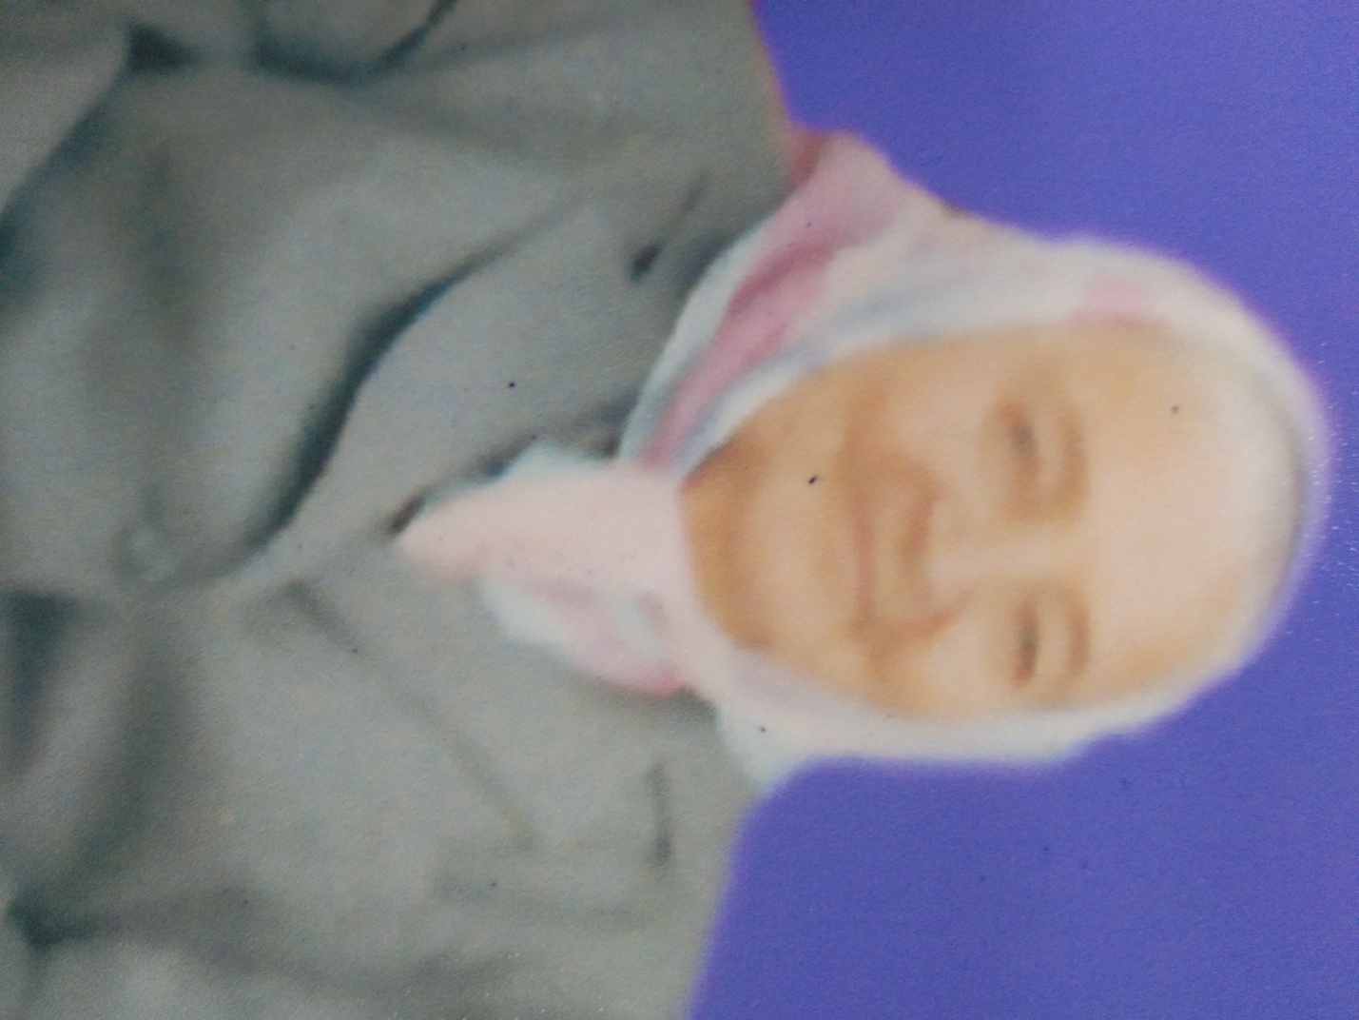

**ПРИЛОЖЕНИЕ 2**

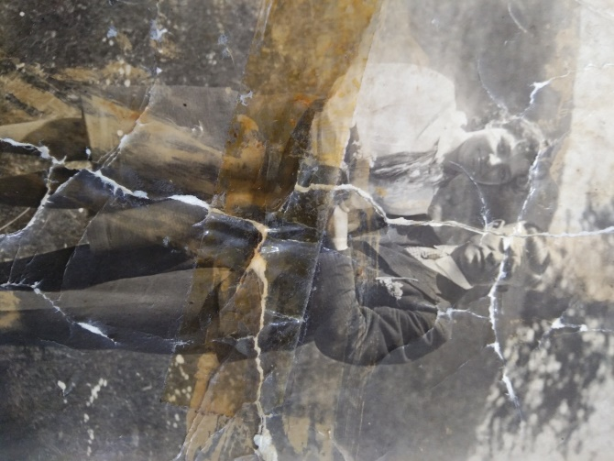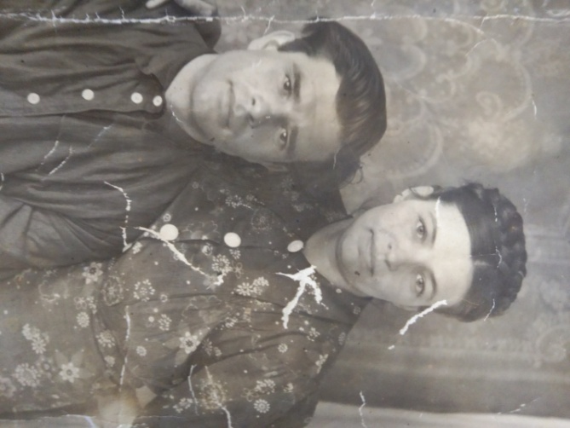

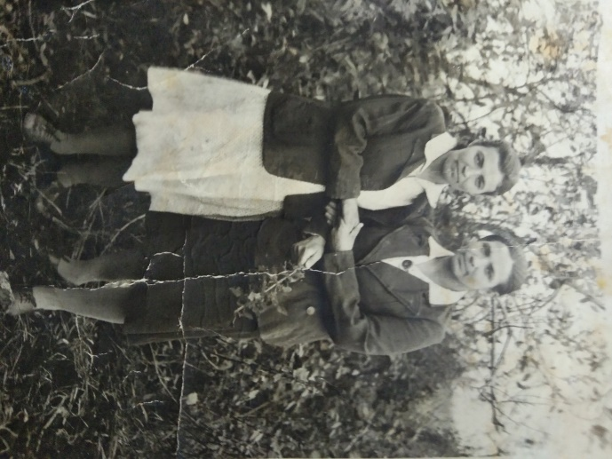 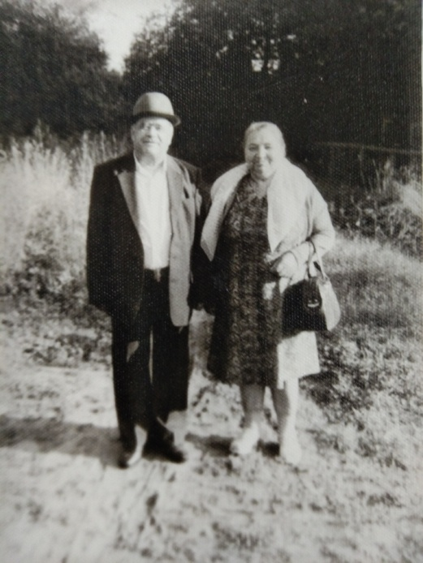

**ПРИЛОЖЕНИЕ 3**

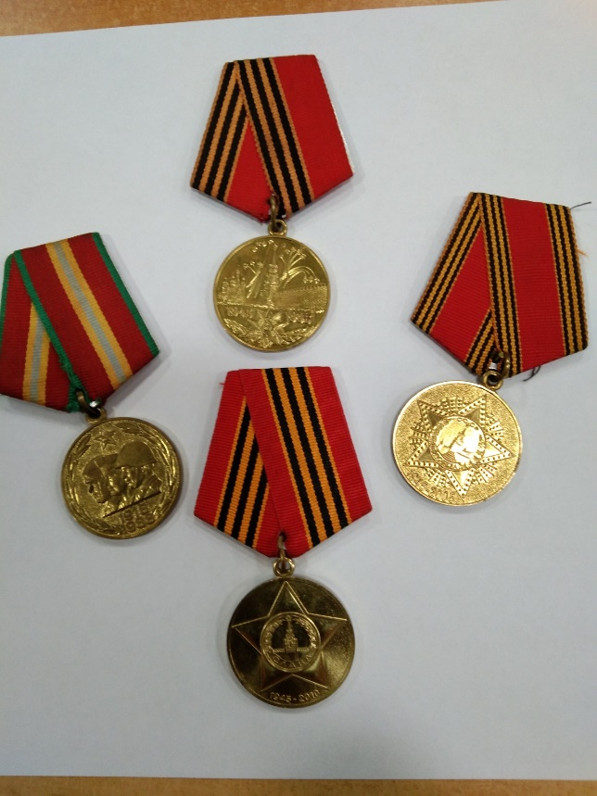

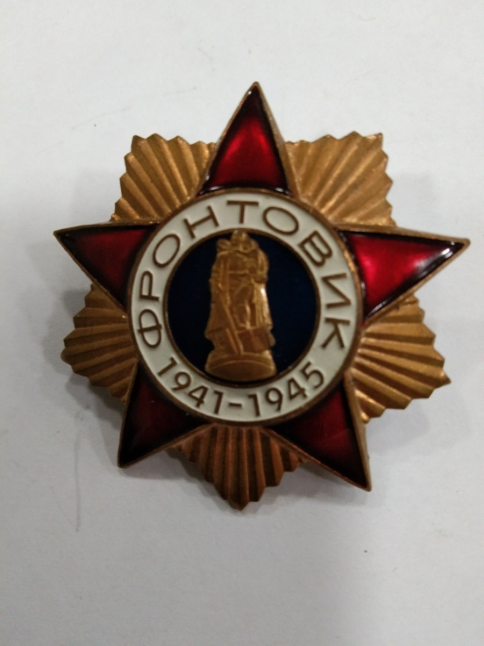

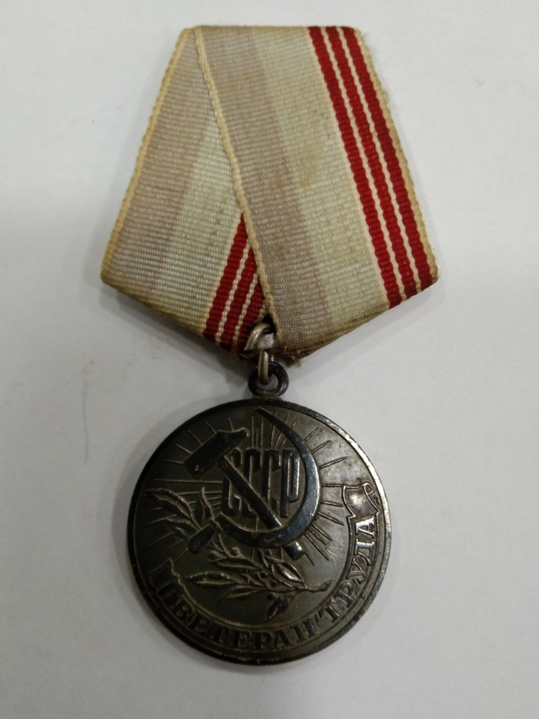

**ПРИЛОЖЕНИЕ 4**

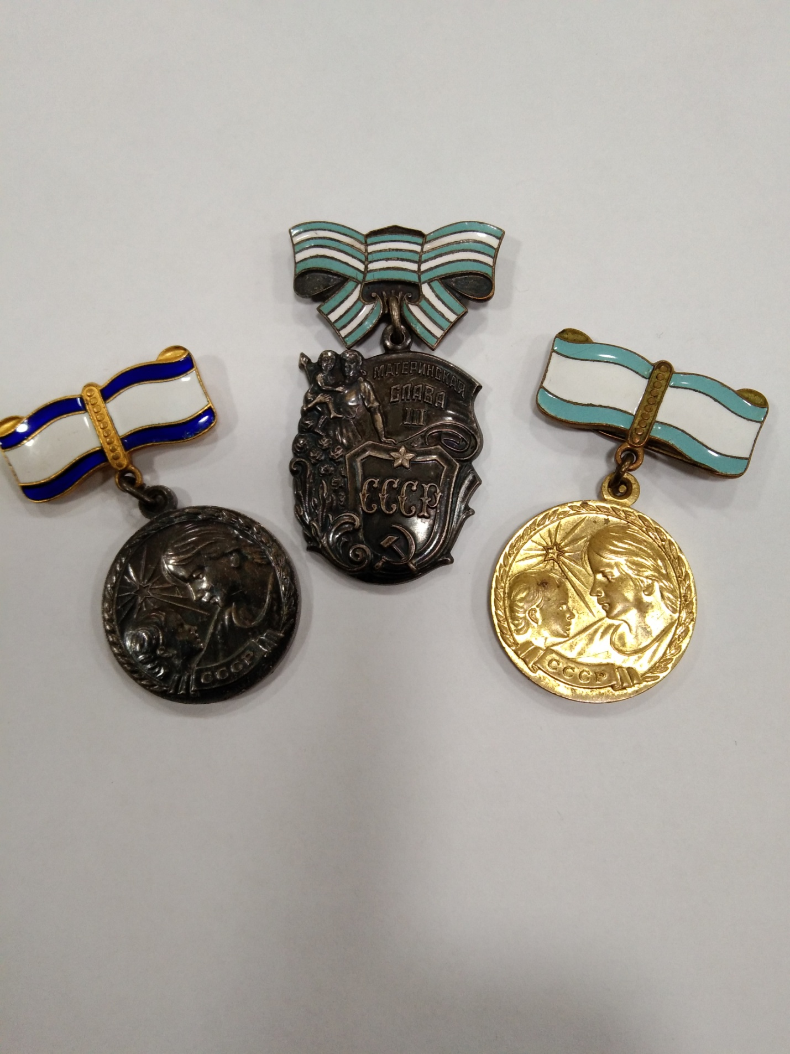

**ПРИЛОЖЕНИЕ 5**

